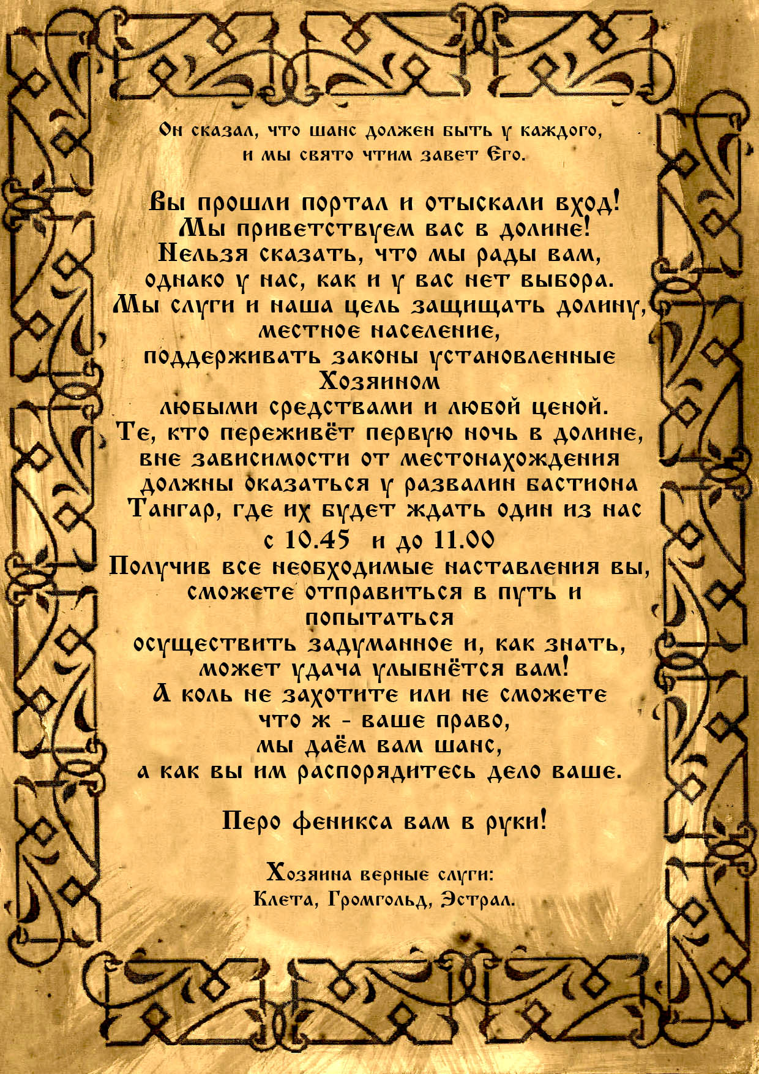
Первая ночь в долине. К полночи всю команду одолела необоримая сонливость и как вы не старались сон победил. Вам снился бесконечный, скучный сон, в котором какие- то существа говорили вам разные, странные и непонятные вещи, особенно запомнилась вам троица: женщина-варвар, рунный жрец и архимаг, которые втолковывали вам, что на развалинах бастиона Тангар и в радиусе 20 метров от него нельзя обнажать оружие, и расписывали в красочных и кровавых подробностях последствия этого самого обнажения. От избытка чувств вы проснулись и обнаружили в углях погасшего костра свиток:

Ритуал

…вскоре после того как отряд прошёл портал, мы наткнулись на засаду. Монах и два крестьянина потрёпанные, едва держащиеся на ногах они были практически неспособны держать оружие. Засаду, которую они приготовили нам, мы заметили издали, обошли и играючи расправились с ними. Обыскав трупы, мы нашли некоторое количество драгоценностей и свиток.

